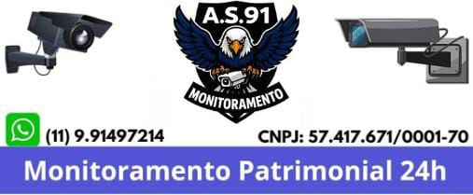

TERMO DE CESSÃO DE EQUIPAMENTO
CEDENTE: A.S.91 Monitoramento 24h
CNPJ: 57.417.671.0001-70, Rua 21 de março 330, belém estação, Francisco Morato-Sp
CESSIONÁRIO: Razão social: GREJA EVANGELICA ASSEMBLEIA DE DEUS MINISTERIO DE PERUS. Endereço Av. Ulisses Guimarães, 314 Jardim Rosas, Francisco Morato- sp CEP: 07998-000
CNPJ: 630985520001-02
RESPONSÁVEL: David Jorge Pereira dos Santos
ENDEREÇO DO LOCAL DE INSTALAÇÃO:
Avenida Ulisses Guimarães, 314 – Jardim Rosas, Francisco Morato/SP – CEP: 07998-000
1. A empresa A.S.91 Monitoramento 24h, inscrita no CNPJ acima informado, cede, sem fins lucrativos, ao Ministério do Perus, inscrito no CNPJ acima informado, representado pelo Pastor: (Habacuque) David Jorge Pereira dos Santos, 01 (um) Todem poste de monitoramento com sistema de vigilância, com o objetivo de contribuir para a segurança local, dos pedestres e dos frequentadores da instituição.
2. O equipamento permanece de propriedade exclusiva da empresa A.S.91, podendo ser retirado a qualquer momento, mediante aviso prévio.
3. A instalação é realizada sem custo, não havendo cobrança mensal, caracterizando-se como uma ação de apoio institucional e social.
4. Após a assinatura do presente termo, o prazo para instalação do equipamento poderá ocorrer entre 30 (trinta) a 75 (setenta e cinco) dias, conforme disponibilidade operacional.
5. A empresa poderá realizar manutenções quando necessário, não havendo obrigatoriedade de prestação contínua de serviço.
6. O cessionário se compromete a:
- Zelar pela integridade do equipamento
- Permitir acesso para manutenção ou retirada
- Não realizar alterações sem autorização da empresa
7. O presente termo não gera qualquer vínculo financeiro, empregatício ou contratual entre as partes.
Francisco Morato, ____ de ______________ de 2026
__________________________________
A.S.91 Monitoramento 24h
CNPJ: 57.417.671.0001-70
__________________________________
Pastor (Habacuque) David Jorge Pereira dos Santos
Ministério do Perus CNPJ: 630985520001-02

